Технологическая карта урока

1. ОБЩАЯ ИНФОРМАЦИЯ ПО УРОКУ
Класс (укажите класс, к которому относится урок): | 5 класс
Место урока | Урок изучения нового материала
Тема урока | Природа (животные). Сравнительная конструкция as…as…
Уровень изучения (укажите один или оба уровня изучения (базовый, углубленный), на которые рассчитан урок): | базовый
Тип урока (укажите тип урока): | ☐ урок освоения новых знаний и умений  ☐ урок-закрепление  ☐ урок-повторение  ☐ урок систематизации знаний и умений  ☐ урок развивающего контроля  ☐ комбинированный урок  ☐ другой (впишите)
Цель | создание условий для организации речемыслительной деятельности: формирование грамматических навыков и высказываний по теме.  Цель учащихся: использовать новую грамматическую конструкцию “as…as” в речи.
Метапредметные результаты | регулятивные УУД: определять цель учебной деятельности с помощью учителя, соотносить результат своей деятельности и оценивать правильность выполнения учебной задачи.  - познавательные УУД: выделять общие и существенные признаки, выполнять анализ (выделение признаков), делать обобщения, относить объекты к известным понятиям, выстраивать логическую цепь рассуждений, подбирать слова, соподчиненные ключевому слову, определяющие его признаки и свойства.  - коммуникативные УУД: организовывать учебное взаимодействие, формулировать собственное мнение и позицию, вести диалог, использовать невербальные средства или наглядные материалы.  Предметные: узнавать употреблять в речи грамматическую конструкцию сравнения аs…..аs.
Цели урока | Образовательная  Цель урока — сформировать грамматические навыки использования конструкции as…as.  Объяснить правило — конструкция переводится на русский язык как «такой же…как, так же…как». (Её используют, когда говорят, что два предмета или человека схожи в чём-либо. В конструкцию вставляют качество (большой, красивый, умный, быстрый), которое является одинаковым для обоих предметовю)  Отработать навыки говорения через выполнение упражнений речевого характера в небольших группах по предложенной теме.  Закрепить использование положительной степени сравнения прилагательных в конструкции as…as — например, через презентацию с примерами на закрепление.  Развивающая  Цель урока — развивать коммуникативные навыки через разнообразные виды речевой деятельности (монологическая, диалогическая речь). Некоторые задачи:  Развивать аналитические способности — умение анализировать, сопоставлять, сравнивать, обобщать познавательные объекты, делать выводы. multiurok.ru  Развивать навыки долговременной памяти — запоминание лексических единиц — через знакомство с текстами, актуальными для обучающихся.  Развивать умение высказываться на иностранном языке — например, через задания на перевод предложений с русского на английский и наоборот, с использованием степеней сравнения.  Воспитательная  Цель урока — воспитать умение слушать других в процессе работы через задания, где ученики слушают и читают предложения с новой грамматической структурой, и выводят правило.
Планируемые результаты (по ПРП):
Личностные: готовность оценивать своё поведение и поступки, поведение и поступки других людей с позиции нравственных и правовых норм с учётом осознания последствий поступков;

Метапредметные:
Познавательные универсальные учебные действия

• устанавливать существенный признак классификации, основания для обобщения и сравнения, критерии проводимого анализа;
• с учётом предложенной задачи выявлять закономерности и противоречия в рассматриваемых фактах, данных;
• выявлять причинно-следственные связи при изучении явлений и процессов;
• оценивать на достоверность информацию, полученную в ходе исследования (эксперимента);
• эффективно запоминать и систематизировать информацию.
Коммуникативные универсальные учебные действия
• выражать себя (свою точку зрения) в устных и письменных текстах;
• понимать намерения других, проявлять уважительное отношение к собеседнику и в корректной форме формулировать свои возражения;

Регулятивные универсальные учебные действия
• понимать и использовать преимущества командной и индивидуальной работы при решении конкретной проблемы, обосновывать необходимость применения групповых форм взаимодействия при решении поставленной задачи;
• принимать цель совместной деятельности, коллективно строить действия по её достижению: распределять роли, договариваться, обсуждать процесс и результат совместной работы;
• обобщать мнения нескольких человек, проявлять готовность руководить, выполнять поручения, подчиняться;
• самостоятельно составлять алгоритм решения задачи (или его часть), выбирать способ решения учебной задачи с учётом имеющихся ресурсов и собственных возможностей, аргументировать предлагаемые варианты решений;
• владеть способами самоконтроля, самомотивации и рефлексии;
• давать оценку ситуации и предлагать план её изменения;
• учитывать контекст и предвидеть трудности, которые могут возникнуть при решении учебной задачи, адаптировать решение к меняющимся обстоятельствам;
• регулировать способ выражения эмоций;
• осознанно относиться к другому человеку, его мнению; признавать своё право на ошибку и такое же право другого;
• принимать себя и других, не осуждая.

Предметные:
- говорение: вести диалог-расспрос в рамках отобранного тематического содержания речи в стандартных ситуациях неофициального общения со зрительными опорами;
- смысловое чтение: читать про себя и понимать несложные адаптированные аутентичные тексты, содержащие отдельные незнакомые слова, с различной глубиной проникновения в их содержание в зависимости от поставленной коммуникативной задачи: с пониманием основного содержания, с пониманием запрашиваемой информации.
- письменная речь: создавать небольшое письменное высказывание с использованием образца, ключевых слов,
- владеть фонетическими навыками: различать на слух, без ошибок, ведущих к сбою коммуникации, произносить слова с правильным ударением;
- владеть орфографическими навыками: правильно писать изученные слова;
- владеть пунктуационными навыками: использовать точку, вопросительный и восклицательный знаки в конце предложения, запятую при перечислении.
- распознавать и употреблять в устной и письменной речи изученные синонимы, антонимы и интернациональные слова;
- распознавать и употреблять в устной и письменной речи различные средства связи для обеспечения целостности высказывания
- владеть компенсаторными умениями: использовать при чтении и аудировании языковую догадку, в том числе контекстуальную, игнорировать информацию, не являющуюся необходимой для понимания основного содержания, прочитанного (прослушанного) текста или для нахождения в тексте запрашиваемой информации;
- участвовать в несложных учебных проектах с использованием материалов на английском языке с применением информационно-коммуникативных технологий, соблюдая правила информационной безопасности при работе в сети Интернет;

Ключевые слова (введите через запятую список ключевых слов): Animals, Adjectives, My family, Comparison, to be
Краткое описание (введите аннотацию к уроку, укажите используемые материалы/оборудование/электронные образовательные ресурсы)
Комбинированный урок изучения нового материала, включающий в себя такие виды речевой деятельности, как аудирование, чтение, говорение, письмо.

3. БЛОЧНО-МОДУЛЬНОЕ ОПИСАНИЕ УРОКА

БЛОК 1. Вхождение в тему урока и создание условий для осознанного восприятия нового материала
Этап 1.1. Мотивирование на учебную деятельность
Good morning, students!
How are you today? Are you feeling well?
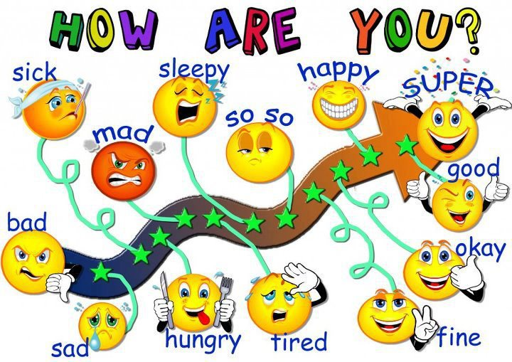
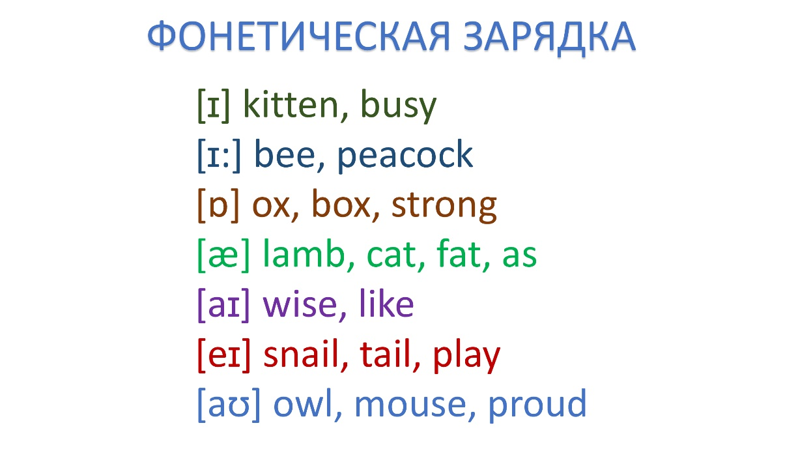
What date is it today?


Today it is the twenty-seventh of January.
What day of the week is it today? - It’s Tuesday.
What do you usually do on Tuesdays?
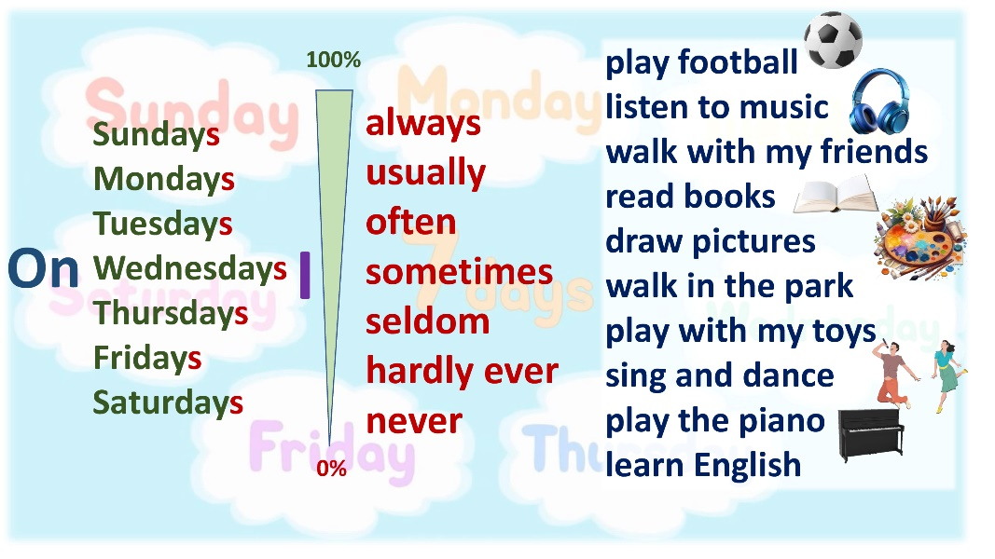

Этап 1.2. Актуализация опорных знаний
Is there anybody who listens to music on Tuesdays?
I like listening to music. I do it every day. Let’s listen to a song. It’s very tuneful. (Учащиеся прослушивают первый куплет песни Lenka – Everything I want)

Are there any words that you know well?
(bear, bird, fox, ox, hare, mouse)

Этап 1.3. Целеполагание
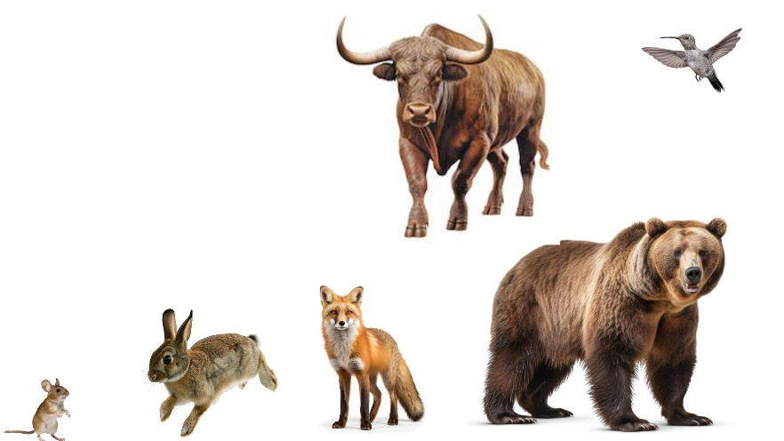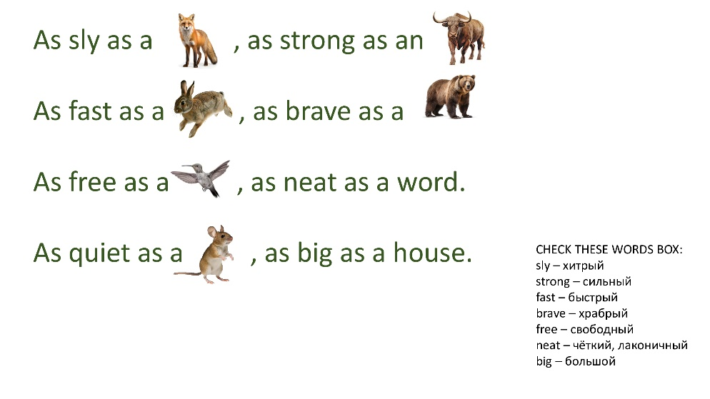

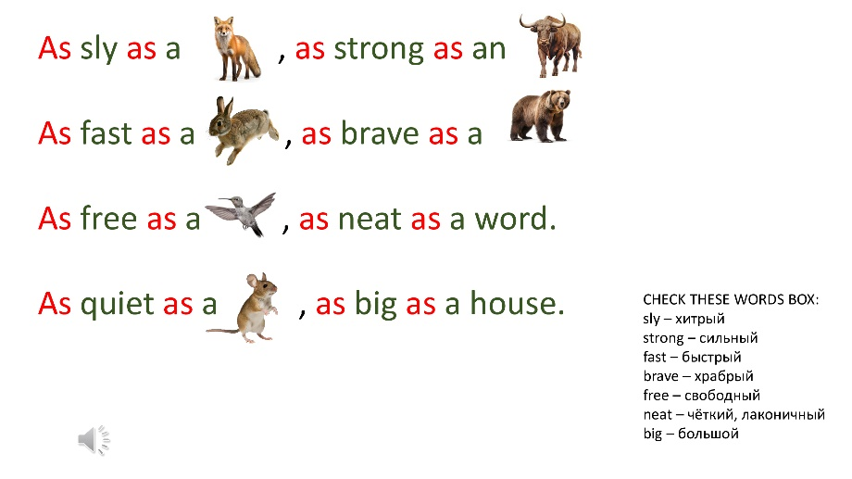

Have you heard any other words that she repeats in every line?
Yes, you are right she says “AS…AS” all the time.
Have you got any ideas about the meaning and the use of the structure?
Today we are going to learn how to use the grammar structure “as…as” to describe people and characters.
БЛОК 2. Освоение нового материала
Этап 2.1. Осуществление учебных действий по освоению нового материала.
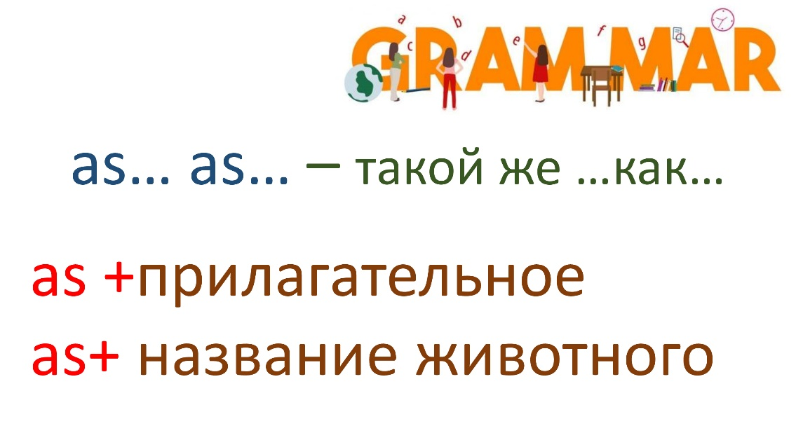
You have already revised and learnt some necessary vocabulary that you can use to name the animals. What wild animals do you know? What farm animals can you name? What about farm animals?
Do you remember how to name the animals. Let’s check. To check yourself you can use your student books and open them on page 63.

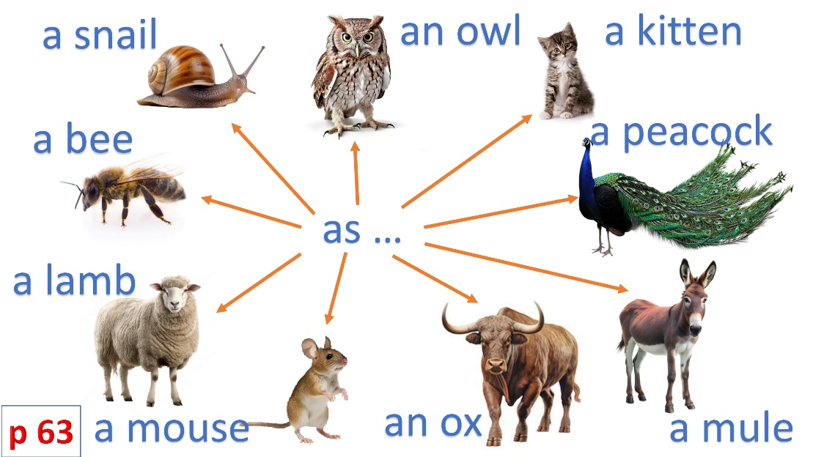
РАЗМИНКА:
I know that you have already revised the parts of the animal body. Animals have got HOOVES, TUSKS, TAILS
What about people?
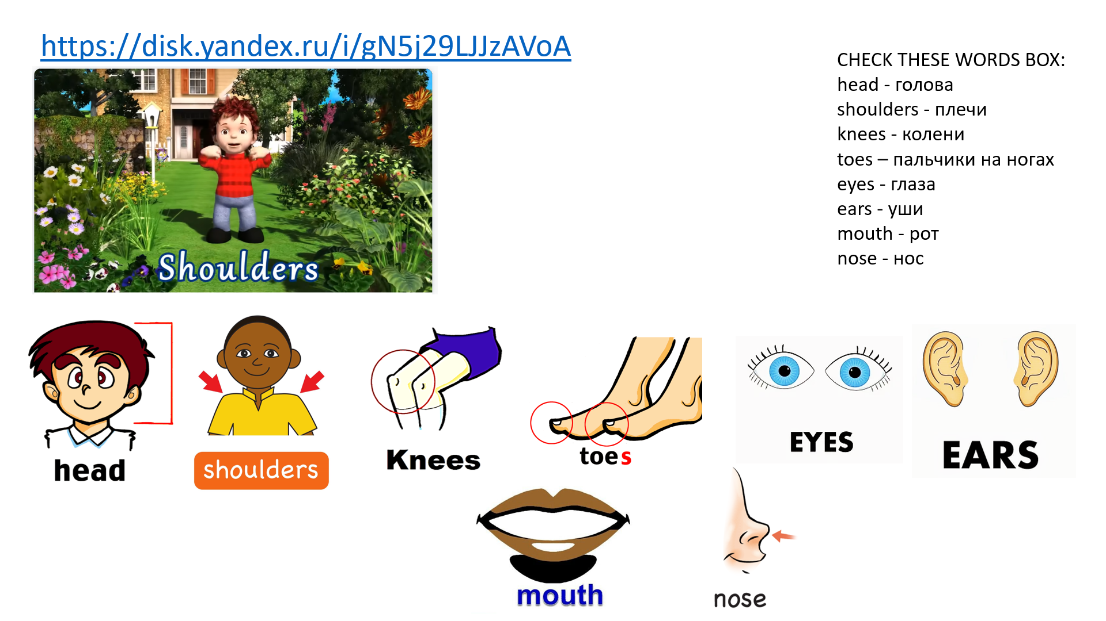

Let’s return to our rule. What else besides animal nous do we have to use? - Adjectives.
In Ex 1 p 63 there are some adjectives that we are going to use today.
Let’s find out what they mean.
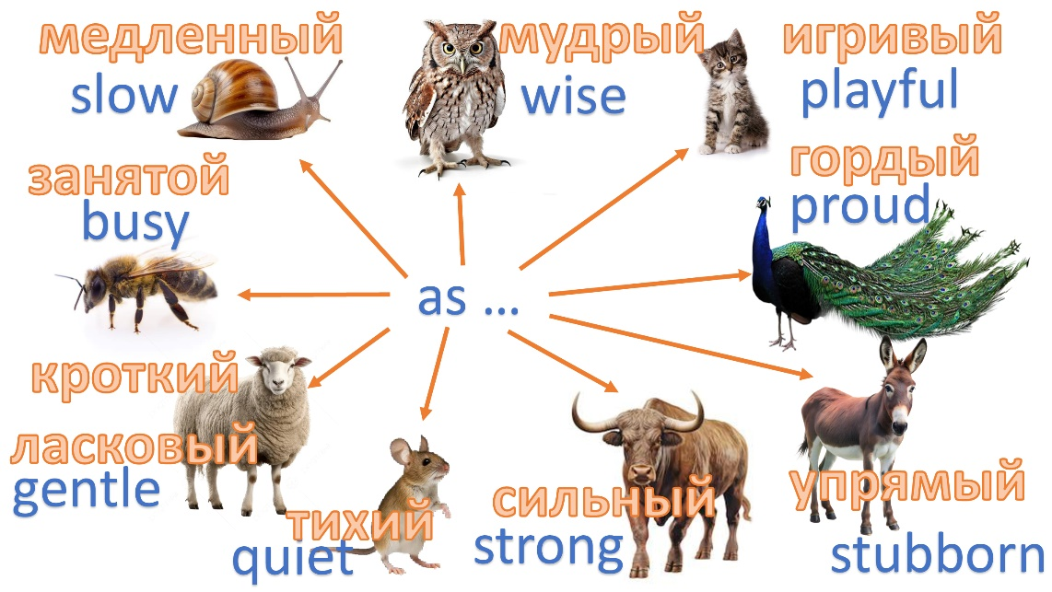

Этап 2.2. Проверка первичного усвоения
ГРУППОВАЯ РАБОТА
Divide into 4 groups.
Now your task is to match two halves of the similes
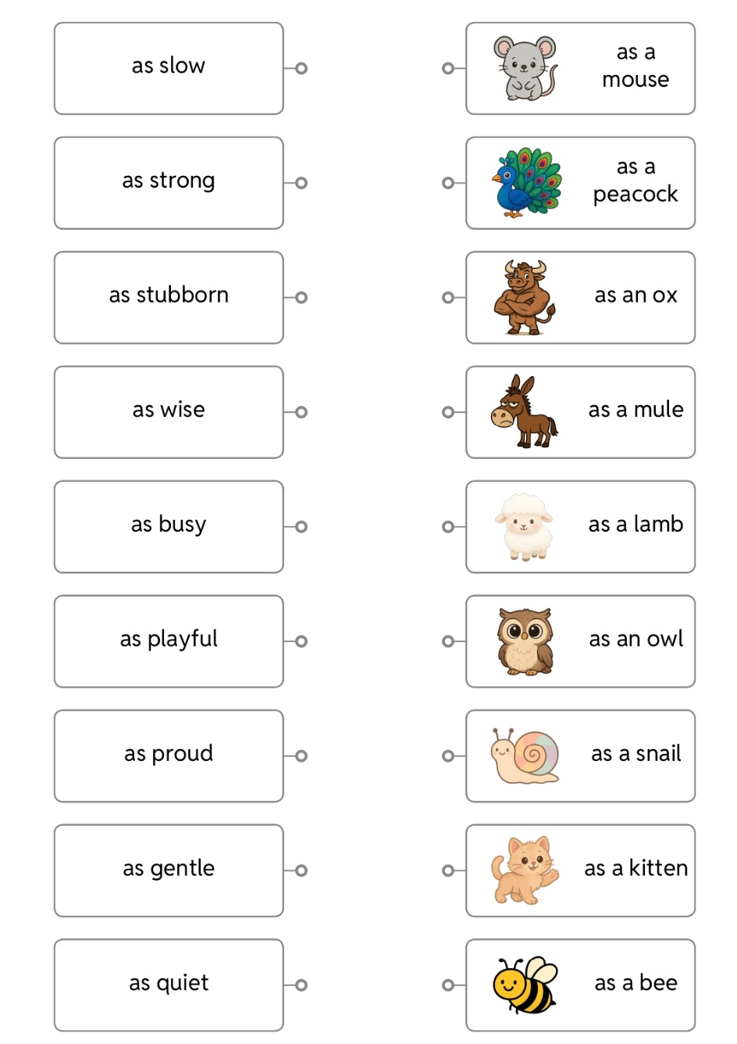

Этап 2.3. Диагностика/самодиагностика
Проверьте себя:
Интерактивное упражнение.
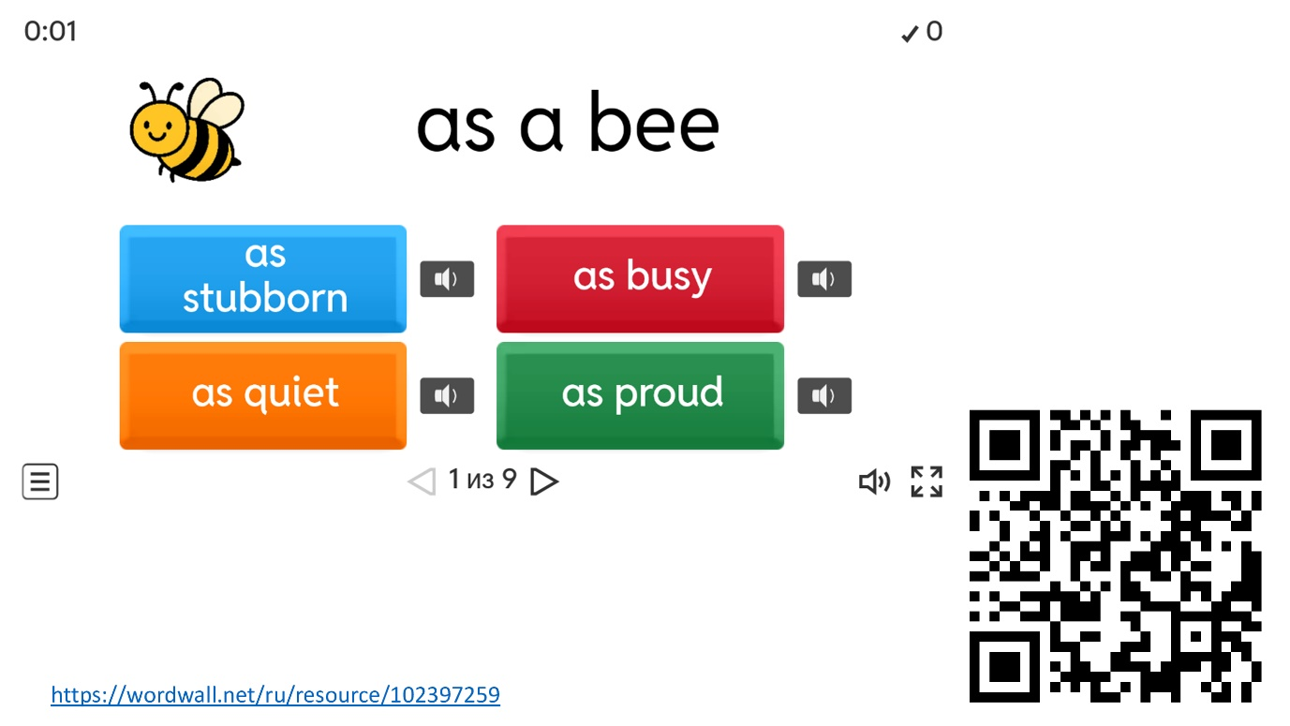

БЛОК 3. Применение изученного материала
Этап 3.1. Применение знаний, в том числе в новых ситуациях
Now let’s use the similes to talk about the cartoon character you know, I hope, very well.
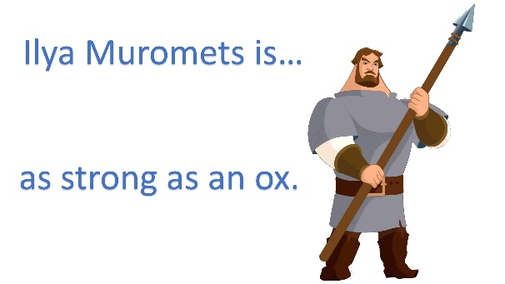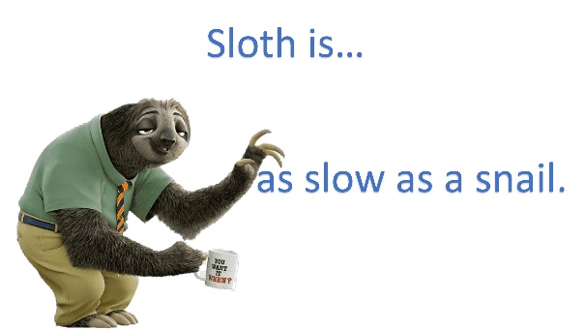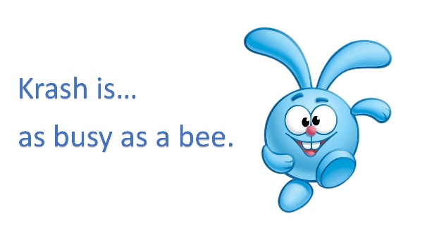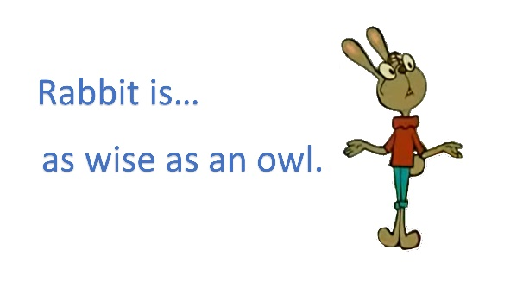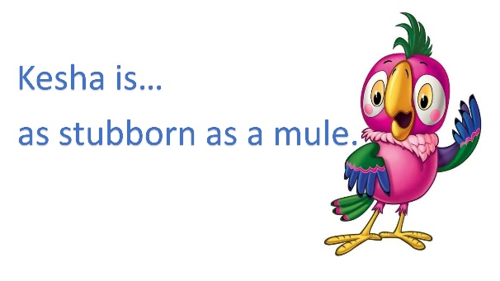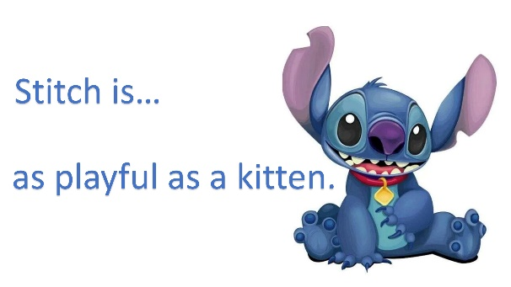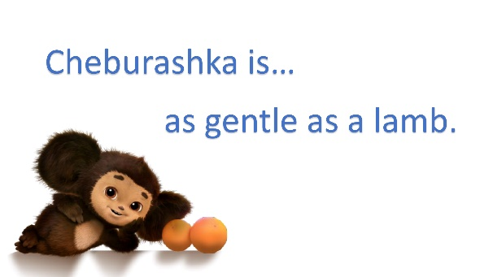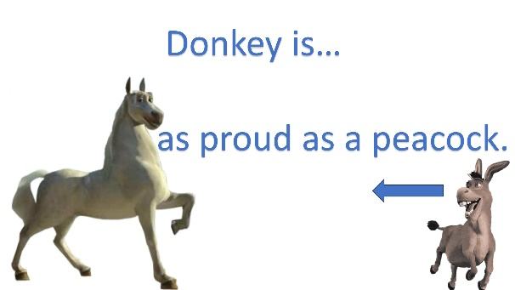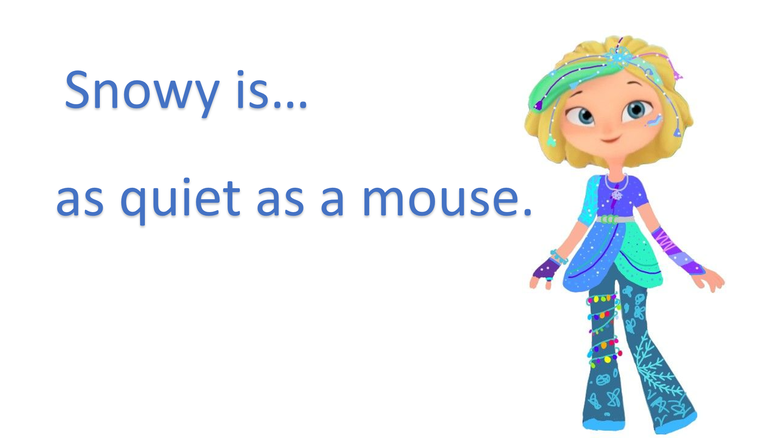

Этап 3.2. Выполнение межпредметных заданий и заданий из реальной жизни
Describe your classmates
Этап 3.3. Выполнение заданий в формате ГИА (ОГЭ, ЕГЭ)
Этап 3.4. Развитие функциональной грамотности
Этап 3.5. Систематизация знаний и умений
БЛОК 4. Проверка приобретенных знаний, умений и навыков
Этап 4.1. Диагностика/самодиагностика
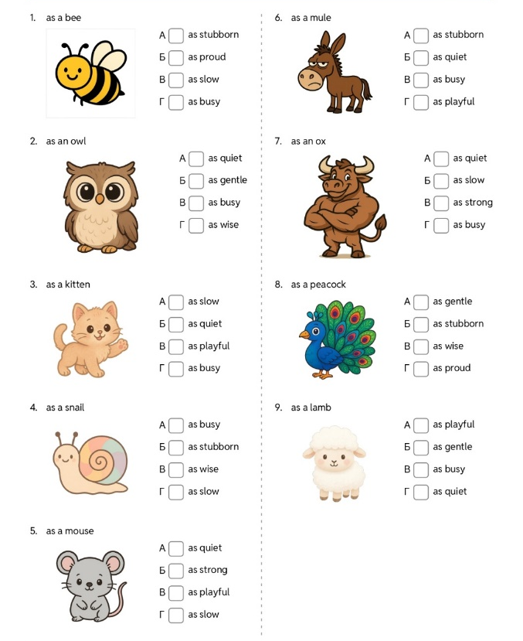
БЛОК 5. Подведение итогов, домашнее задание
Этап 5.1. Рефлексия
How interesting was the lesson? Like/ dislike
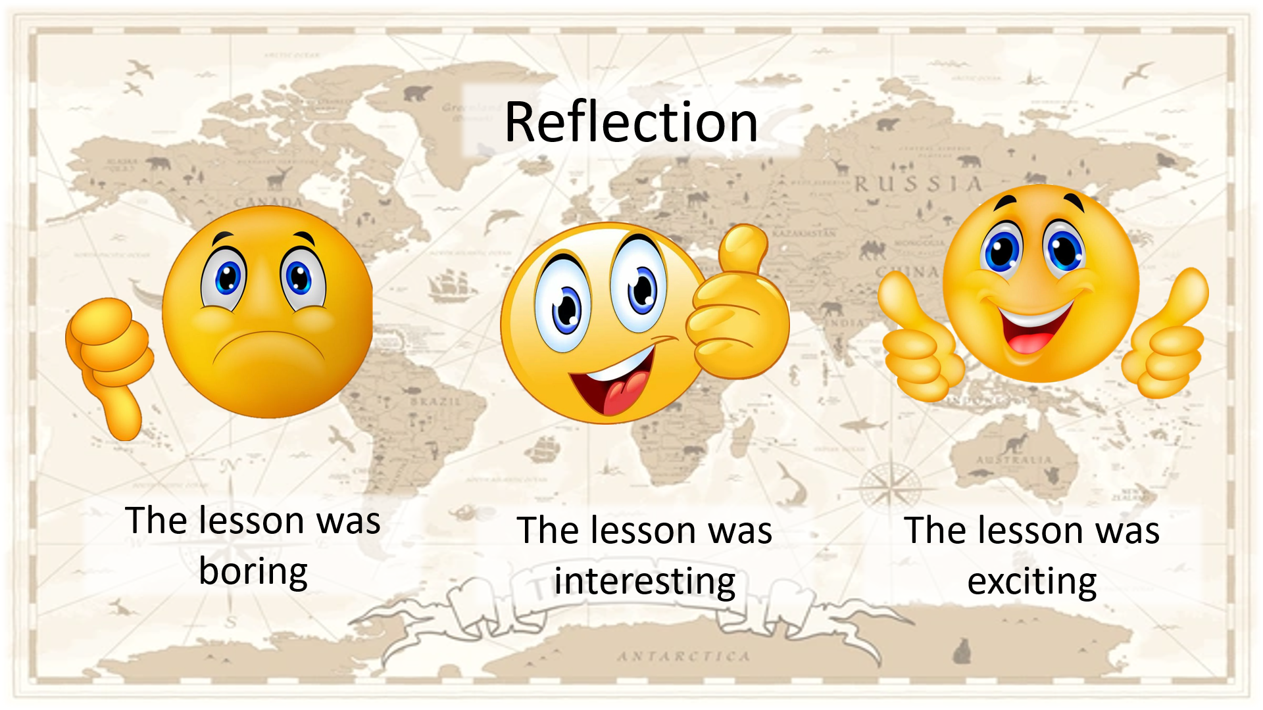
What new facts (information) have you learnt today?

Этап 5.2. Домашнее задание
1) Learn new words (similes)
https://wordwall.net/ru/resource/102397259
https://quizlet.com/ru/1135790277/similes-spotlight-5-flash-cards/?i=4e4jl2&x=1qqt
https://quizlet.com/ru/127418454/as-busy-as-a-bee-flash-cards/?i=4e4jl2&x=1jqt
2) Write 5 sentences about your relatives or friends. Use the similes to describe them.
e.g. My mum is as wise as an owl.
Thank you for your work today. Good bye.

